阳江市人民医院助理全科医生培训
招生系统操作指引
一、登录网址：http://218.15.136.28:4800/
二、选择“规培生登录”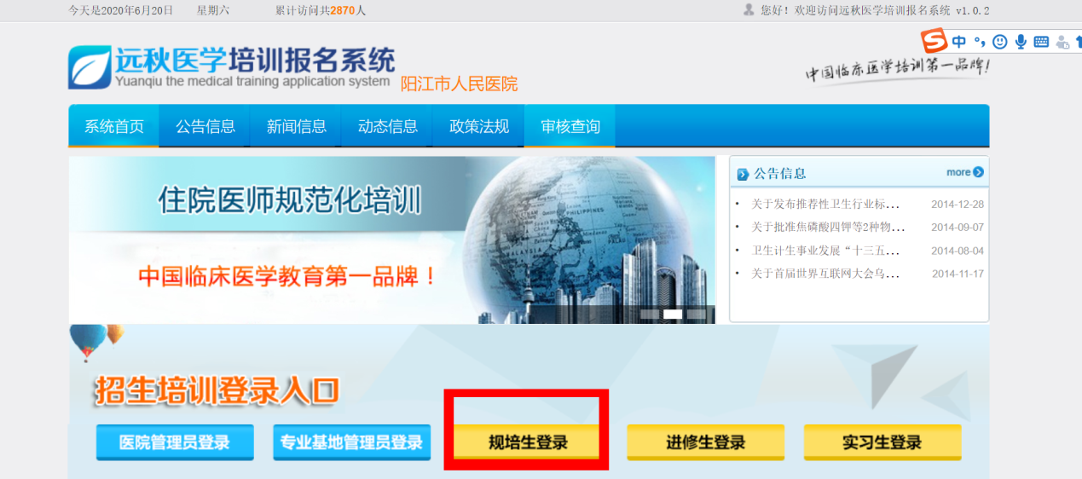
三、首次登录先选择“学员报名”进行注册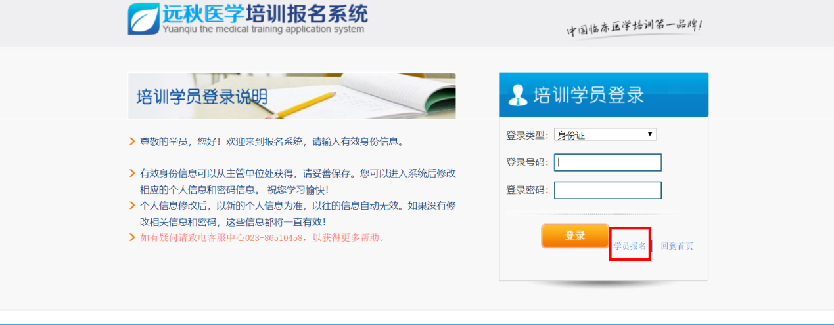
四、注册要求准确填写注册信息
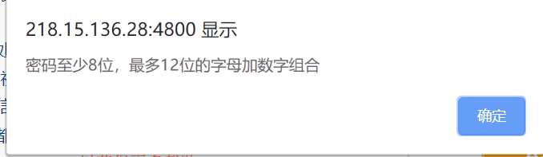
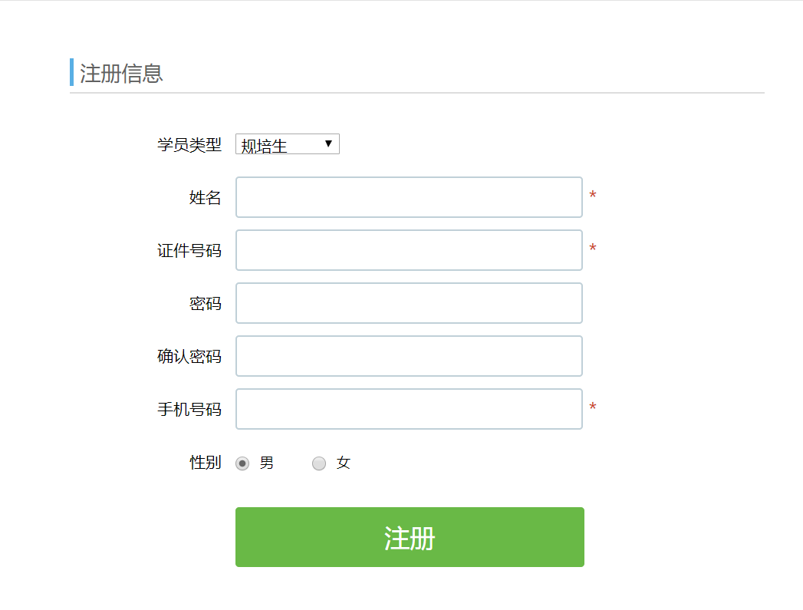
五、使用账号和密码 登录培训报名系统
六、依次维护报名资料和进行志愿填报
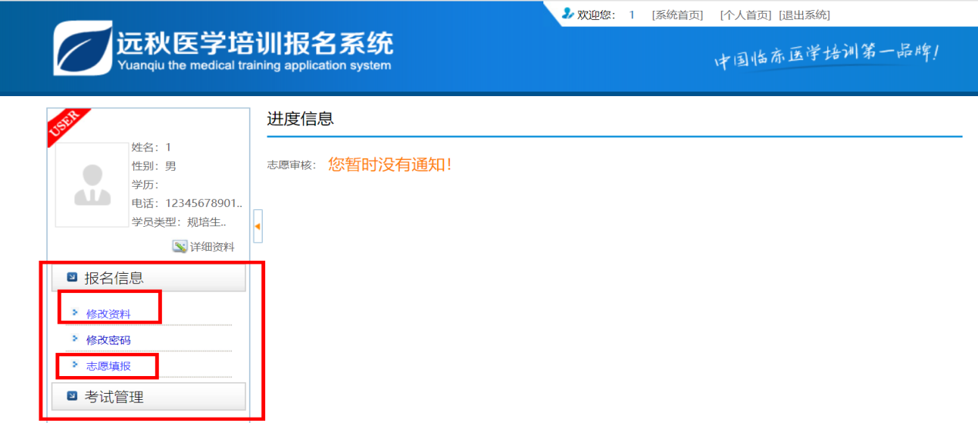

七、操作过程，若有问题，请咨询0662-3282283进行咨询。

